Premier principe de la thermodynamique ou de la conservation de l'énergie
On appelle énergie la mesure unifiée des différentes formes de mouvement. L'énergie est une grandeur scalaire. Afin de donner une caractéristique des formes de mouvement qualitativement différentes considérées en physique, on introduit les formes d'énergie que lui correspondent: mécanique, interne, électromagnétique, etc.

La loi de la conservation et de la transformation d'énergie
Quels que soient les processus se déroulant dans un système isolé, son énergie totale ne change pas. Ceci constitue le premier principe de la thermodynamique.
Le premier principe de la thermodynamique exprime la conservation de l'énergie dans les phénomènes macroscopiques où la température est un des plus importants paramètre caractérisant l'état des corps qu'y participent. La conception de ce principe remonte aux années 40 du XIXeme siècle lorsqu'il fut bien établit que la chaleur n'était pas une substance matérielle mais un certain mouvement interne inhérent aux corps.
En présence de forces dissipatives (non conservatrices) l'énergie mécanique du système fermé diminue. Du point de vue atomistique les écarts à la loi mécanique de conservation d'énergie résultent de ce que la mécanique macroscopique laisse échapper certains mouvements et certaines interactions. L'expérience montre que le travail des forces dissipatives s'accompagne toujours de la production de chaleur. Il parait que le principe de conservation d'énergie reste valable en présence des forces dissipatives, à condition d'introduire une nouvelle forme d'énergie - l'énergie dite interne.
La mécanique classique ne tient aucun compte ni des mouvements internes des atomes et molécules, ni des forces d'interaction s'exerçant entre ceux-ci. Dans le microcosme des atomes il n'y a pas de forces dissipatives. Du point de vue atomistique tout corps est un système conservateur constitué d'un nombre énorme de particules - atomes et molécules. La loi mécanique de conservation d'énergie ne s'applique à un tel système que si l'on tient compte, à côté de l'énergie de son mouvement macroscopique, de l'énergie du mouvement désordonné des atomes et des molécules. C'est ce dernier mouvement qui constitue la chaleur.

Démarche de la thermodynamique classique
La thermodynamique phénoménologique, pour être conséquente, doit introduire la notion généralisée d'énergie mécanique à partir d'une généralisation des faits expérimentaux sans recourir aux conceptions atomistiques.
Soit un système thermodynamique placé dans une enceinte que les sépare des autres corps. Supposons que les parois de cette enceinte sont mobiles comme dans le cas d'un cylindre à piston mobile contenant un gaz.
Nous pouvons modifier l'état du système contenu dans l'enceinte de plusieurs façons différentes:
- contact avec d'autres corps à de températures différentes;
- déplacement mécanique de l'une des parois de l'enceinte: travail mécanique fourni au système;
- fournir du travail sans changement de volume (palettes qui tournent dans l'eau)
Une enceinte est dite adiabatique si l'état du système qui s'y trouve enfermé reste invariable quelles que soient les variations de la température des corps environnants, les paramètres extérieurs restant constants.
La principal proposition qui permet à la thermodynamique de généraliser la notion d'énergie est la suivante: lorsqu'un système de corps se trouve dans une enceinte adiabatique, le travail fourni au système par les forces extérieures ne dépend que de ses états initial et final, sans dépendre du procédé mis en œuvre (ou de chemin suivi) pour le faire passer de l'état initial à l'état final.
Cette proposition est un postulat exprimant le contenu du premier principe de la thermodynamique. Sa validité est vérifiable par l'expérience. Les expériences directes confirmant la validité de ce postulat sont les expériences classiques de Joule consacrées à la détermination mécanique de la chaleur.

Énergie interne
Expérimentalement nous observons que le travail effectué par une force extérieure pour amener un système thermodynamique, dans une enceinte adiabatique, d'un état initial à un état d'équilibre final, ne dépend pas du procédé.
On appelle énergie interne U du système une fonction d'état telle que son accroissement, lors des transformations évoluant dans une enceinte adiabatique, est égale au travail fourni au système par les forces extérieures pour le faire passer de l'état initial à l'état final. L'énergie interne d'un système dépend uniquement de l'état thermodynamique de celui-ci.
L'introduction de cette nouvelle fonction d'état résulte de ce que ce travail fourni au système en régime adiabatique ne dépend que de l'état initial et l'état final du système, mais ne dépend pas du procédé utilisé pour réaliser cette transition.
Même si l'énergie interne d'un système est complètement définie par son état, nous ne pouvons aucunement connaître sa «valeur» absolue. Nous pouvons connaître seulement les variations d'énergie interne. Ces changements dépendent des états initial et final du système, et sont indépendantes du procédé responsable du changement d'état du système.
La fonction énergie interne spécifique u est une fonction d'état, i.e., . Par l'équation d'état , nous pouvons éliminer une des variables, par exemple p et écrire . Comme du est une différentielle exacte,
pour n'importe quelle substance. En 1843, J.R. Joule a fait une expérience dans laquelle il a fait l'expansion d'un gaz dans le vide, ce qu'on appelle l'expérience de l'expansion libre. Comme l'expansion se fait dans le vide, le gaz ne fait aucun travail contre l'environnement (ni celui-ce sur le système), ce que veut dire que . Si l'appareil est isolé thermiquement aussi. Alors, par le premier principe du = 0 et de l'équation ci-dessus
Joule, dans ces expériences d'expansion libre a trouvé dT = 0 avec tous les gaz utilisés mais . Joule conclut alors que pour tous les gaz. En 1862, l'expérience de Joule et Thomson, mieux contrôlée a montré que (effet de Joule - Thomson), mais a montré aussi que quand le gaz s'approche d'un gaz idéal. Ainsi, pour un gaz idéal , ce qui équivaut à dire que l'énergie interne d'un gaz parfait ne dépend du volume spécifique. Dans le cas d'un gaz parfait
Ce résultat est également en accord avec la théorie cinétique des gaz appliquée à un gaz idéal.

Notion de travail et chaleur
Lorsqu'un système est dans une enceinte adiabatique on ne peut pas faire varier son énergie interne qu'en lui fournissant un travail macroscopique; pour cela il faut varier les paramètres extérieurs.
La condition nécessaire pour un système accomplisse un travail est le déplacement des corps extérieurs avec lesquels ce système entre en interaction, autrement dit, la variation des paramètres extérieurs du système. Le travail élémentaire effectué par le système sur le corps extérieur est:
où x_{i} sont les paramètres extérieurs de l'état du système et F_{i} les forces généralisées correspondantes. Le travail élémentaire effectué par les corps extérieurs sur le système est numériquement égal à , mais de signe contraire: .
On appelle travail de détente le travail effectué par le système contre les forces de pression extérieure. Le travail élémentaire de détente du système, soumis à une pression extérieur uniformément répartie p_{ext}, est égale à .
Dans le cas d'un processus de détente équilibre (quasi statique) p_{ext} est toujours égale à la pression p à l'intérieur du système et . Le travail de détente spécifique réversible d'un système d'un volume V₁ au volume V₂ est égale à
Sur le diagramme α - p ce travail est déterminé par l'aire limitée par la courbe du processus, l'axe des abscisses et les droites verticales α = α₁ et α = α₂ (hachurée sur la figure).
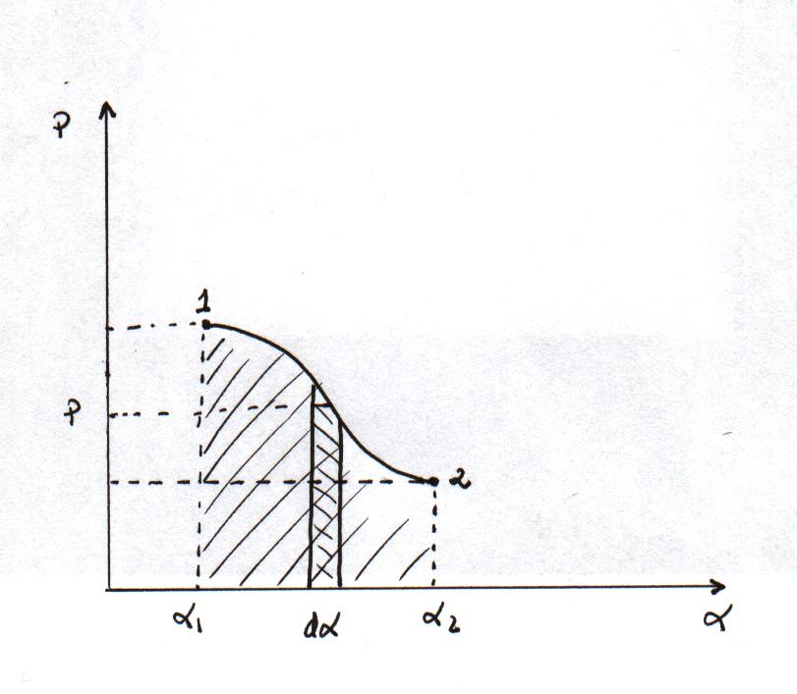
Le travail effectué par le système dépend de la manière dont varie son état. Le travail de détente dépend non seulement des paramètres des états initial (p₁, α₁) et final (p₂, α₂) mais aussi du caractère du processus 1 - 2. C'est sur ce fait qu'est fondé le principe d'action de toutes machines thermiques.
Dans le cas où le système ne sera pas adiabatique, on pourrait changer son énergie interne sans lui fournir du travail macroscopique. Par exemple, en mettant en contact un corps chaud avec un corps froid on fait passer de l'énergie interne du premier corps au deuxième sans qu'aucun travail macroscopique ne lui soit fourni.
On appelle échange de chaleur entre deux corps le procédé d'échange d'énergie interne par des corps en contact ne s'accompagnant d'aucune production de travail macroscopique. L'énergie transmise par échange de chaleur à un corps par son environnement est dite quantité de chaleur reçue par le corps.
La variation d'énergie interne se produisant lors d'un échange de chaleur est déterminée en fait par le travail de certaines forces extérieures. Mais ce n'est pas un travail macroscopique lié à la variation des paramètres extérieures. C'est un travail microscopique résultant des travaux fournis par les forces moléculaires qu'exercent les molécules et les atomes du corps sur les molécules et atomes du milieu ambiant. Lorsqu'on un corps est en contact avec un gaz chaud le transfert du gaz au corps s'effectue grâce aux chocs des molécules du gaz avec les molécules du corps. Ex: Interface ATMOSPHÈRE-SURFACE.

Principe de conservation d'énergie: énoncé mathématique
Le premier principe ou principe de la conservation d'énergie affirme qu'il existe une fonction d'état U, appelée énergie interne, telle que l'accroissement dU de l'énergie U du système considéré, de l'instant t à l'instant t + dt (dt > 0), est égale à la quantité de chaleur reçue par le système pendant le laps de temps dt, diminuée du travail effectué par le système pendant le même laps de temps.
Analytiquement le premier principe s'écrit sous la forme du bilan:
où le symbole d se rapporte à une transformation infinitésimale dont le système fermé est réellement le siège de l'instant t à l'instant t + dt.
La quantité de chaleur est l'énergie que le système reçoit effectivement du milieu extérieur ( > 0 ) ou de l'énergie que le système cède au milieu extérieur ( < 0 ). La quantité de chaleur pénètre dans le système fermé ( > 0 ) ou en sort ( < 0 ) soit par conduction, soit par rayonnement. Ce deuxième procès est beaucoup plus actif que le premier dans l'atmosphère sauf dans la pellicule d'air qui adhère à la surface du globe. Le travail est l'énergie mécanique que le système cède ( > 0) lorsqu'il effectue un travail contre le milieu extérieur ou qu'il reçoit dans le cas contraire ( > 0) dans le cas contraire.
L'accroissement dU de l'énergie interne représente donc l'excès de l'énergie reçue par le système sur l'énergie mécanique cédée par le système au milieu extérieur. Telle est l'interprétation physique de l'énergie interne que le premier principe ne défini qu'à une constante près.
On peut, avec excellente approximation assimiler l'air atmosphérique à un gaz parfait. dans ce cas on a
et le bilan prend la forme simple
et, en termes de quantités spécifiques (paramètres intensifs)
où , , , m étant la masse du système.

Chaleur spécifique. Enthalpie
On appelle capacité calorifique (capacité calorifique vraie) C d'un corps le rapport de la quantité élémentaire de chaleur , qui lui est communiqué lors d'un processus quelconque, à la variation correspondante de température du corps:
La capacité calorifique dépend de la masse du corps de sa composition chimique, de son état thermodynamique et du mode de transmission de la chaleur.
La chaleur spécifique c est la capacité calorifique de l'unité de masse d'un corps homogène. Pour un corps homogène c = C/m où m est la masse du corps.
Pour un mélange de N gaz où c_{i} et g_{i} sont la chaleur spécifique et la concentration pondérale du i-ème composant du mélange.
Une unité qui a été normalement utilisée en météorologie a été la calorie, ou gramme calorie.
La calorie se défini comme la quantité de chaleur nécessaire pour élever la température d'un gramme d'eau pure de 14,5 ºC à 15,5 ºC à la pression normale.
Le terme calorie est un héritage que nous vient de la théorie do calorique de la chaleur. Selon cette théorie la chaleur est un fluide invisible et sans masse, le calorique, qui pouvais passer d'un système à un autre. Cette théorie a finalement été dépassée en premier par les travaux de Joule. Ces expériences ont montré l'équivalence entre la chaleur et le travail: W=JQ. La constante de proportionnalité entre la chaleur et le travail mécanique est J et a été nommée Joule en son honneur.
1 calorie = 4.18684 Joule
La chaleur Q est de l'énergie en mouvement. Elle «coule» des corps a température plus élevée a celles de température inférieure. La température du corps le plus chaud diminue, pendant que la température du corps le plus froid augmente. Les études de calorimétrie ont montré que quand un corps reçoit ou perd de la chaleur, sa température change, et nous pouvons écrire
où C est appelée a capacité calorifique du corps de masse m. La capacité calorifique spécifique, ou par unité de masse est défini par:
En général la chaleur spécifique d'une substance est fonction des variables d'état et du processus qui a amené a la variation de température (comment la chaleur a été additionnée…). En effet chaque substance a une infinité de chaleurs spécifiques, mais il y a deux qui sont d'importance fondamentale dans nos études thermodynamiques. Le coefficient de chaleur spécifique à volume constante c_{v} et le coefficient de chaleur spécifique à pression constante c_{p}
Considérons le premier principe de la thermodynamique et substituons la valeur de du déterminé plus haut.
dans un procédé à volume constant, et la chaleur échangée pendant le procédé est
de la définition de coefficient de chaleur spécifique. On conclut alors que
est la chaleur spécifique à volume constant. Des mesures expérimentales de c_{v} donnent la valeur de , et comme nous n'avons spécifié aucune substance, nous pouvons remplacer par c_{v} en n'importe quelle équation ou il apparaît même si l'équation correspond à un procédé où le volume n'est pas constant. Nous pouvons alors écrire la première loi de la thermodynamique dans la forme suivante:
valide pour toute substance.
De l'équation d'état , nous pouvons exprimer le volume spécifique en fonction de p et T, c'est-à-dire . Alors
pour un processus isobarique, dp = 0, et
La premier principe de la thermodynamique appliqué à un processus isobarique devient
selon la définition de chaleur spécifique. Nous voyons que
et nous appelons c_{p} le coefficient de chaleur spécifique à pression constante.
Appliquons maintenant nos résultats aux gaz parfaits. Pour un tel gaz par définition. Nous avons alors
De l'équation d'état des gaz parfaits, , nous obtenons et
ou
Cette égalité est l'équation de Robert Mayer. Dans le cas d'un gaz parfait, la constante spécifique du gaz R est donnée par la différence des chaleurs spécifiques à pression constante et la chaleur spécifique à volume constante. Pour un gaz parfait la différence entre c_{p} et c_{v} est déterminée par le travail que produit le gaz lors de la détente contre la pression extérieure constante. Cette démonstration fait appel à la loi de Joule affirmant que l'énergie interne d'un gaz parfait ne dépend pas du volume qu'il occupe.
Nous avons maintenant tous les éléments pour écrire quelques formes du premier principe de façon spécifique aux gaz parfaits. Comme pour un gaz idéal , nous obtenons
qui est valide pour tous les procédés subis par un gaz parfait.
De l'équation différentielle de l'équation d'état des gaz parfaits nous avons:
ce qui amène à une nouvelle forme mathématique du premier principe:
ou
retournons à la forme générale du premier principe . Comme u et sont des fonctions d'état, nous pouvons trouver T et p comme des variables indépendantes:
que nous substituons dans la formule du premier principe:
Pour un procédé isobarique dp = 0, et
par définition de chaleur spécifique. Nous avons maintenant une expression différente pour le chaleur spécifique à pression constante,
La quantité est appelée enthalpie spécifique, et est représentée par h.
ou
dans un procédé isobarique, dp = 0 et
donc:
En utilisant la différentielle dh nous pouvons écrire le premier principe sous la forme générale:
Pour un gaz idéal , et l'enthalpie d'un gaz parfait, comme son énergie interne est fonction seulement de la température.
pour un gaz idéal.
En météorologie, est appelé chaleur sensible. C'est la chaleur transmise à l'atmosphère pendant les procédés isobariques et joue un rôle très important dans les échanges énergétiques atmosphériques.

